
МИНИСТЕРСТВ О ЗДРАВООХРАНЕПИЯ РОССИЙСКОЙ ФЕДЕРАЦИИ
(МИНЗДРАВ РОССИИ)

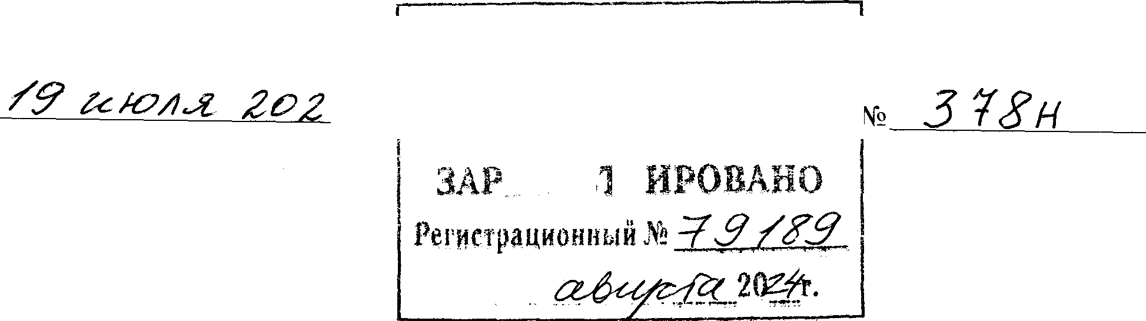



О внесении изменений в порядок проведения профилактического медиципского осмотра и диспансеризацни определенных групп взрослого населемия, утверщденный приказом Министерства здравоохранения Российской Федерации от 27 апреля 2021 г. У.• 404н
Москва

В соответствии с частью 7 статьи 46 Федерального закона от 21 ноября 2011 г.
№ 323-ФЗ «Об основах охраны здоровья граждан в Российской Федерации» и пунктом 1 Положения о Министерстве здравоохранения Российской Федерации, утвержденного постановлением Правительства Российской Федерации от 19 июня 2012 г. № 608, п р и к а з ы в а ю:
- Утвердить прилагаемые изменения, которые вносятся в порядок проведения профилактического медицинского осмотра и диспансеризации определенных групп взрослого населения, утвержденный приказом Министерства здравоохранения Российской Федерации от 27 апреля 2021 г. N• 404н (зарегистрирован Министерством юстиции Российской Федерации 30 июня 2021 г., регистрационный Кв 64042), с изменениями, внесенными приказами Министерства здравоохранения Российской Федерации от 1 февраля 2022 г. N 44н (зарегистрирован Министерством юстиции Российской Федерации 9 февраля 2022 г., регистрационный No 67206), от 7 июля 2023 г. № 352н (зарегистрирован Министерством юстиции Российской Федерации 10 августа 2023 г., регистрационный № 74718) и от 28 сентября 2023 г. № 515н (зарегистрирован Министерством юстиции Российской Федерации 17 октября 2023 г., регистрационный № 75616).

- Настоящий приказ действует до 1 июля 2027 г.


М.А. Мурашко

УТВЕРЖДЕНЫ
приказом Министерства здравоохранения Российской Федерации
от « » NJю 2024 г. N JJQp

Изменения, которые вносятся в порядок проведения профилактического медицинского осмотра и диспансеризации определенных групп взрослого населения, утвержденный приказом Министерства здравооsранения Российской Федерации от 27 апреля 2021 г. N•. 404н
  - В подпункте 1 пункта 3 после слов «(далее — факторы риска),» дополнить словами «хронических инфекционных заболеваний, оценку репродуктивного здоровья и репродуктивных установок,».
  - В пункте 7:
а) абзац второй изложить в следующей редакции:
«В дополнение к профилактическим медицинским осмотрам и диспансеризации отдельные категории граждан проходят исследования и иные медицинские вмешательства в соответствии с переинями исследований и иных медицинских вмешательств, установленными программой государственных гарантий бесплатного оказания гражданам медицинской помощи на соответствующий год и плановый период.»;
6) абзац третий признать утратившим силу.
  - Дополнить пунктом 10* и сносками 8.1 и 8.2 к нему следующего содержания:
«10². Ветераны боевых действий имеют право на прохождение профилактических медицинских осмотров и диспансеризации во внеочередном порядке' ^{i} в медицинских организациях, в которых ветераны боевых действий получают первичную медико-санитарную помощь, в порядке, установленном законами и иными нормативными правовыми актами субъекта Российской Федерации' ², в том числе по месту нахождения мобильных медицинских бригад, организованных в структуре этих медицинских организаций. Органы исполніггельной власти субъектов Российской Федерации в сфере охраны здоровья вправе устанавливать перечень иных медицинских организаций, уполномоченных на проведемие профилактических медицинских осмотров и диспансеризации ветеранов боевых действий на территории соответствующего субъекта Российской Федерации.
Филиал Государственного фонда поддержки участников специальной военной операции «Защитники Отечества» формирует и направляет в органы исполнительной власти субъектов Российской Федерации в сфере охраны здоровья перечень ветеранов боевых действий, проживающих на территории соответствующего субъекта Российской Федерации, для прохождения профилактических медицинских осмотров и (или) диспансеризации, предусматривающий фамилию, имя, отчество (при наличии), возраст (дату

2

рождения), номер полиса обязательного медицинского страхования, страховой номер индивидуального лицевого счета ветерана боевых действий.
Органы исполнительной власти субъектов Российской Федерации в сфере охраны здоровья совместно с медицинскими организациями, проводящими профилактические медицинские осмотры и диспансеризацию ветеранов боевых действий, по согласованию с филиалом Государственного фонда поддержки участников специальной военной операции «Защитники Отечества» формируют график прохождения профилактических медицинских осмотров и (или) диспансеризации, предусматривающий адрес, дату и время проведения профилактических медицинских осмотров и(или) диспансеризации, фамилию, имя, отчество (при наличии), возраст (дату рождения), номер полиса обязательного медицинского страхования, страховой номер индивидуального лицевого счета ветерана боевых действий.
Иная медицинская организация, проводящая профилактические медицинские осмотры и (или) диспансеризацию ветеранов боевых действий, обеспечивает обмен информацией с медицинскими организациями, в которых ветераны боевых действий получают первичную медико-санитарную помощь, в том числе расположенными в других субъектах Российской Федерации, предусмотренной в карте учета профилактического медицинского осмотра (диспансеризации) по учетной форме медицинской документации № 131/y, утвержденной приказом Министерства здравоохранения Российской Федерации от 10 ноября 2020 г. N• 1207н (зарегистрирован Министерством юстиции Российской Федерации 11 января 2021 г., регистрационный N 62033), действует до 1 февраля 2027 г.
При отсутствии в населенном пункте, в котором проживает ветеран боевых действий, медицинской организации, проводящей профилактические медицинские осмотры и (или) диспансеризацию, может осуществляться перевозка ветерана боевых действий в такую медицинскую организацию в рамках дополнительных мер социальной поддержки и социальной помощи, предусмотренных в субъекте Российской Федерации в соответствии с частью 3 статьи 48 Федерального закона от 21 декабря 2021 г. N 414-ФЗ «Об общих принципах организации публичной власти в субъектах Российской Федерации», в том числе с участием службы социальных координаторов филиалов Государственного фонда поддержки участников специальной военной операции «Защитники Отечества».»,
« ‘' Раздел IV «Базовая программа обязательного медицинского страхования» Программы государственных гарантий бесплатного оказания гражданам медицинской помощи на 2024 год и на плановый период 2025 и 2026 годов, утвержденной постановлением Правительства Российской Федерации от 28 декабря 2023 г. № 2353.»;
«' ²Подпункт 8 пункта 1 и подпункт 1 пункта 2 статьи 16 Федерального закона
№ 5-ФЗ.».
  - Пункт 16 дополнить подпунктом 11 ¹ следующего содержания:
«11 1 ) проведение скринингового исследования на антитела к гепатиту С граждан в возрасте 25 лет и старше 1 раз в 10 лет путем определения суммарных антител классов М и G (anti-HCV IgG и anti-HCV IgM) к вирусу гепатита С (Hepatitis С virus) в крови;».


  - В Приложении N 1:

а) раздел I после строки «Общий анализ крови»

Общий анализ крови
дополнить строкой следующего содержания:
ïï
Проведение
СК]ЭИНИНГОВОГО
исследования на антитела к гепатиту С путем определения суммарных антител классов М и G к вирусу гепатита С
в крови


6) раздел II после строки «Общий анализ крови»

Общий анализ
крови
дополнить строкой следующего содержания:
tt
Проведение скринингового исследования на антитела к гепатиту С путем определения суммарных антител классов М и G к вирУсу гепатита С
ро


в) раздел III после строки «Общий анализ крови»

Общий анализ крови


дополнить строкои следующего содержания:
**
Проведение скринингового исследования на антитела к гепатиту С путем определения суммарных антител классов М и G
к вирусу гепатита С в крови
г) раздел IV после стр | оки «Общий анализ крови»
Общий анализ крови
ополнить строкои следующ | его содержания:
Проведение скринингового исследования на антитела к
гепатиту С путем определеніія суммарных антител классов М и G
к вирусу гепатита С в крови

д
tt

